# **101_Màn hình đăng nhập**

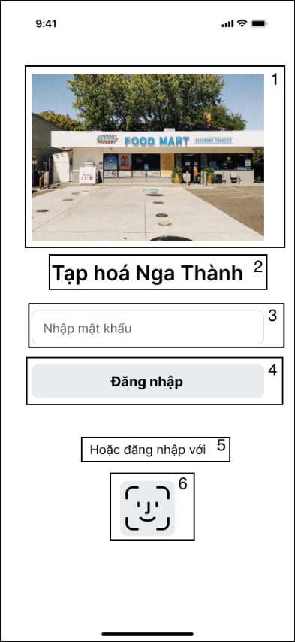

# **102_Màn hình nhập mật khẩu**

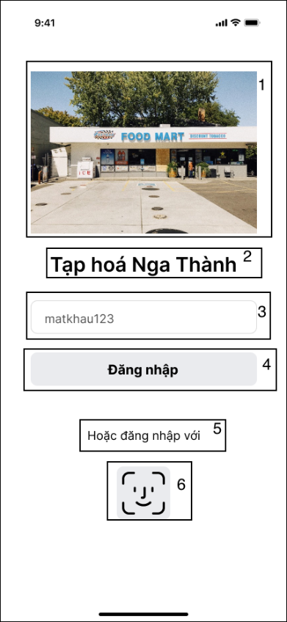

# **103_Màn hình đăng nhập không hợp lệ**

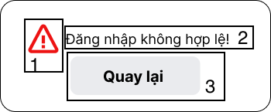

# **104_Màn hình quét khuôn mặt**

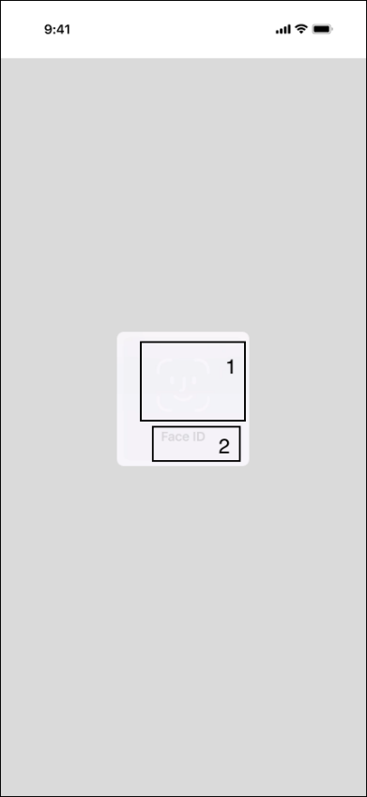

# **105_Màn hình trang chủ**

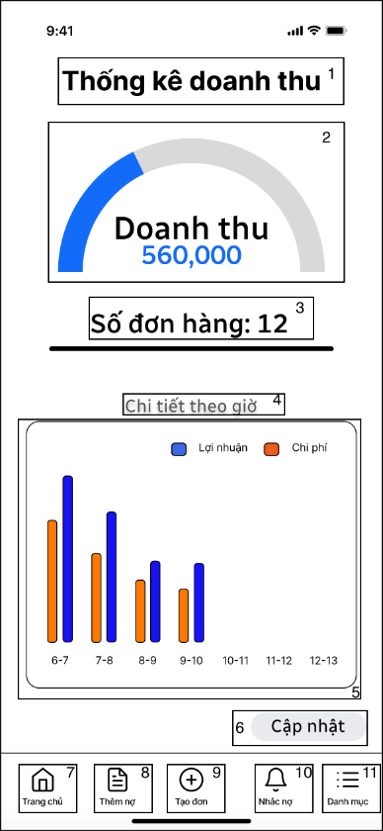

# **106_Danh mục**

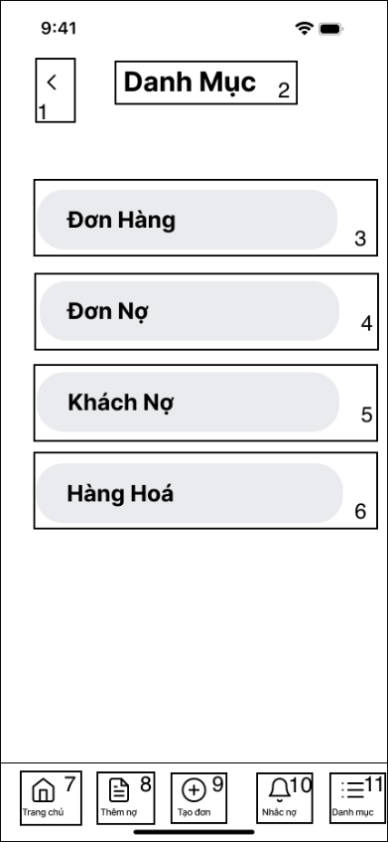

# **201_Màn hình các chức năng về đơn hàng**

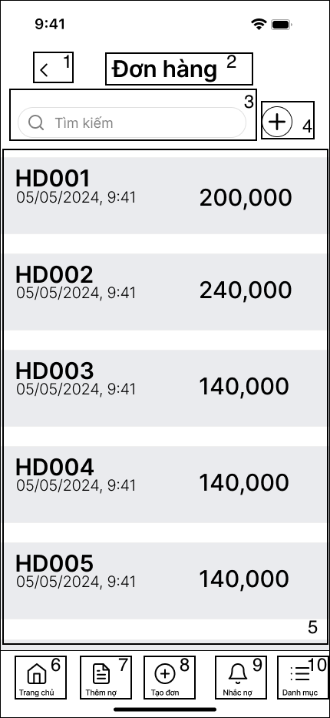

|  |  |  |  |
| --- | --- | --- | --- |
| **NO** | **LOẠI** | **MÔ TẢ** | **GHI CHÚ** |
| 1 | Buton | Hiển thị biểu tượng thoát ra như hình bên  -Sự kiện: khi nhấn vào sẽ hiển thị màn hình trang chủ |  |
| 2 | Text | Hiển thị cứng **“Đơn hàng**” |  |
| 3 | Input Text | Hiển thị ô trống tìm kiếm nhập đơn hàng muốn tìm  -Sự kiện: khi nhấn vào sẽ hiển thị bàn phím để tìm đơn hàng |  |
| 4 | Icon | Hiển thị biểu tượng tạo thêm đơn hàng như hình bên |  |
| 5 | Text | Hiển thị cứng “**các hóa đơn, ngày và giá tiền**” như hình bên |  |
| 6 | Text | Hiển thị cứng “**Trang chủ**"  - Sự kiện: khi nhấn vào sẽ hiển thị màn hình trang chủ |  |
| 7 | Text | Hiển thị cứng “**Thêm nợ**"  - Sự kiện: khi nhấn vào sẽ hiển thị màn hình thêm nợ |  |
| 8 | Icon | Hiển thị cứng “**Tạo đơn**"  - Sự kiện: khi nhấn vào sẽ hiển thị màn hình tạo đơn |  |
| 9 | Icon | Hiển thị cứng “**Nhắc nợ**"  - Sự kiện: khi nhấn vào sẽ hiển thị màn hình nhắc nợ |  |
| 10 | Icon | Hiển thị cứng “**Danh mục**"  - Sự kiện: khi nhấn vào sẽ hiển thị màn hình danh mục |  |

# **202_Màn hình tạo đơn hàng**

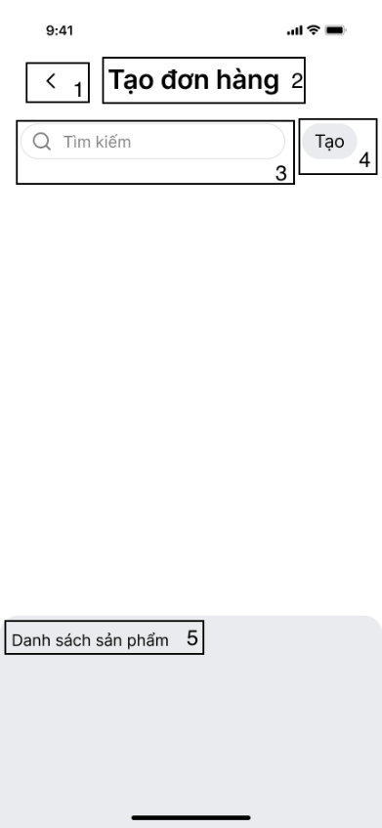

|  |  |  |  |
| --- | --- | --- | --- |
| **NO** | **LOẠI** | **MÔ TẢ** | **GHI CHÚ** |
| 1 | Picture | Hiển thị hình ảnh của Tạp hoá Nga Thành như hình bên |  |
| 2 | Text | Hiển thị cứng "**Tạp hoá Nga Thành”** như hình bên |  |
| 3 | Input Text | Hiển thị ô trống nhập mật khẩu |  |
| 4 | Button | Hiển thị cứng "**Đăng nhập**"  - Sự kiện: khi nhấn vào sẽ hiển thị màn hình thông báo lỗi đăng nhập |  |
| 5 | Text | Hiển thị cứng "**Hoặc đăng nhập với”** như hình bên |  |
| 6 | Button | Hiển thị biểu tượng nhận diện khuôn mặt  - Sự kiện: khi nhấn vào sẽ hiển thị màn hình quét khuôn mặt |  |

# **203_Màn hình tìm sản phẩm**

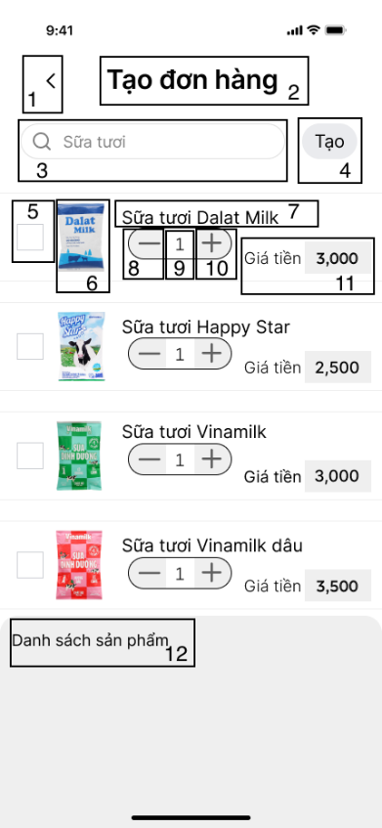

|  |  |  |  |
| --- | --- | --- | --- |
| **NO** | **LOẠI** | **MÔ TẢ** | **GHI CHÚ** |
| 1 | Picture | Hiển thị hình ảnh của Tạp hoá Nga Thành như hình bên |  |
| 2 | Text | Hiển thị cứng "**Tạp hoá Nga Thành”** như hình bên |  |
| 3 | Input Text | Hiển thị ô trống nhập mật khẩu |  |
| 4 | Button | Hiển thị cứng "**Đăng nhập**"  - Sự kiện: khi nhấn vào sẽ hiển thị màn hình thông báo lỗi đăng nhập |  |
| 5 | Text | Hiển thị cứng "**Hoặc đăng nhập với”** như hình bên |  |
| 6 | Button | Hiển thị biểu tượng nhận diện khuôn mặt  - Sự kiện: khi nhấn vào sẽ hiển thị màn hình quét khuôn mặt |  |

# **204_Màn hình thêm sản phẩm**

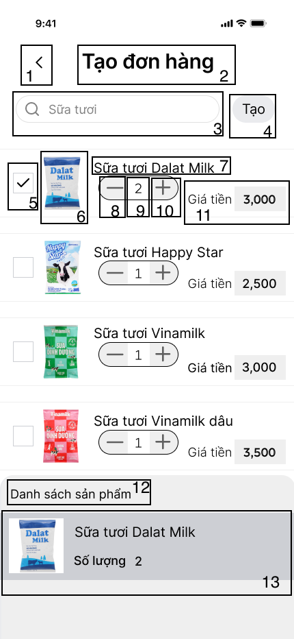

|  |  |  |  |
| --- | --- | --- | --- |
| **NO** | **LOẠI** | **MÔ TẢ** | **GHI CHÚ** |
| 1 | Picture | Hiển thị hình ảnh của Tạp hoá Nga Thành như hình bên |  |
| 2 | Text | Hiển thị cứng "**Tạp hoá Nga Thành”** như hình bên |  |
| 3 | Input Text | Hiển thị ô trống nhập mật khẩu |  |
| 4 | Button | Hiển thị cứng "**Đăng nhập**"  - Sự kiện: khi nhấn vào sẽ hiển thị màn hình thông báo lỗi đăng nhập |  |
| 5 | Text | Hiển thị cứng "**Hoặc đăng nhập với”** như hình bên |  |
| 6 | Button | Hiển thị biểu tượng nhận diện khuôn mặt  - Sự kiện: khi nhấn vào sẽ hiển thị màn hình quét khuôn mặt |  |

# 205_Màn hình đơn hàng

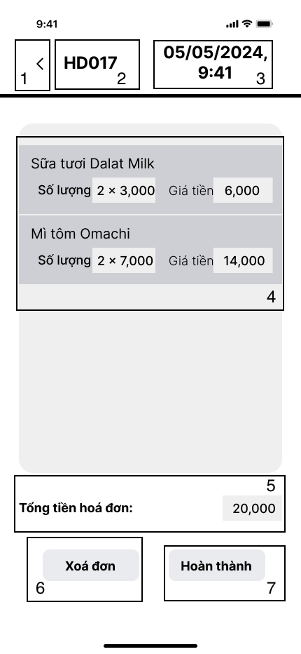

|  |  |  |  |
| --- | --- | --- | --- |
| **NO** | **LOẠI** | **MÔ TẢ** | **GHI CHÚ** |
| 1 | Picture | Hiển thị hình ảnh của Tạp hoá Nga Thành như hình bên |  |
| 2 | Text | Hiển thị cứng "**Tạp hoá Nga Thành”** như hình bên |  |
| 3 | Input Text | Hiển thị ô trống nhập mật khẩu |  |
| 4 | Button | Hiển thị cứng "**Đăng nhập**"  - Sự kiện: khi nhấn vào sẽ hiển thị màn hình thông báo lỗi đăng nhập |  |
| 5 | Text | Hiển thị cứng "**Hoặc đăng nhập với”** như hình bên |  |
| 6 | Button | Hiển thị biểu tượng nhận diện khuôn mặt  - Sự kiện: khi nhấn vào sẽ hiển thị màn hình quét khuôn mặt |  |

# **206_Màn hình tạo đơn hàng thành công**

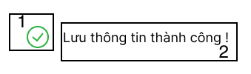

|  |  |  |  |
| --- | --- | --- | --- |
| **NO** | **LOẠI** | **MÔ TẢ** | **GHI CHÚ** |
| 1 | Picture | Hiển thị hình ảnh của Tạp hoá Nga Thành như hình bên |  |
| 2 | Text | Hiển thị cứng "**Tạp hoá Nga Thành”** như hình bên |  |
| 3 | Input Text | Hiển thị ô trống nhập mật khẩu |  |
| 4 | Button | Hiển thị cứng "**Đăng nhập**"  - Sự kiện: khi nhấn vào sẽ hiển thị màn hình thông báo lỗi đăng nhập |  |
| 5 | Text | Hiển thị cứng "**Hoặc đăng nhập với”** như hình bên |  |
| 6 | Button | Hiển thị biểu tượng nhận diện khuôn mặt  - Sự kiện: khi nhấn vào sẽ hiển thị màn hình quét khuôn mặt |  |

# **207_Màn hình tìm kiếm đơn hàng**

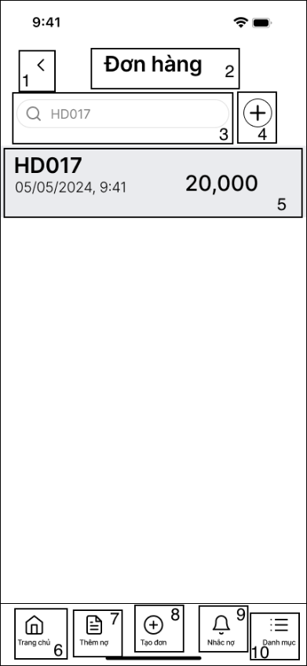

|  |  |  |  |
| --- | --- | --- | --- |
| **NO** | **LOẠI** | **MÔ TẢ** | **GHI CHÚ** |
| 1 | Picture | Hiển thị hình ảnh của Tạp hoá Nga Thành như hình bên |  |
| 2 | Text | Hiển thị cứng "**Tạp hoá Nga Thành”** như hình bên |  |
| 3 | Input Text | Hiển thị ô trống nhập mật khẩu |  |
| 4 | Button | Hiển thị cứng "**Đăng nhập**"  - Sự kiện: khi nhấn vào sẽ hiển thị màn hình thông báo lỗi đăng nhập |  |
| 5 | Text | Hiển thị cứng "**Hoặc đăng nhập với”** như hình bên |  |
| 6 | Button | Hiển thị biểu tượng nhận diện khuôn mặt  - Sự kiện: khi nhấn vào sẽ hiển thị màn hình quét khuôn mặt |  |

# **208_Màn hình xem thông tin đơn**

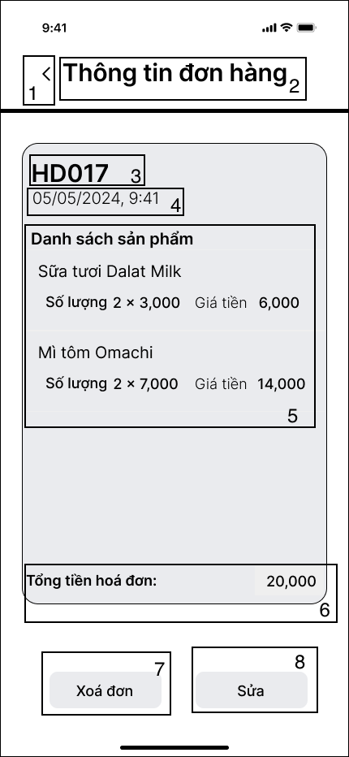

|  |  |  |  |
| --- | --- | --- | --- |
| **NO** | **LOẠI** | **MÔ TẢ** | **GHI CHÚ** |
| 1 | Picture | Hiển thị hình ảnh của Tạp hoá Nga Thành như hình bên |  |
| 2 | Text | Hiển thị cứng "**Tạp hoá Nga Thành”** như hình bên |  |
| 3 | Input Text | Hiển thị ô trống nhập mật khẩu |  |
| 4 | Button | Hiển thị cứng "**Đăng nhập**"  - Sự kiện: khi nhấn vào sẽ hiển thị màn hình thông báo lỗi đăng nhập |  |
| 5 | Text | Hiển thị cứng "**Hoặc đăng nhập với”** như hình bên |  |
| 6 | Button | Hiển thị biểu tượng nhận diện khuôn mặt  - Sự kiện: khi nhấn vào sẽ hiển thị màn hình quét khuôn mặt |  |